# 模块功能情况

## 费用报销表单-主表

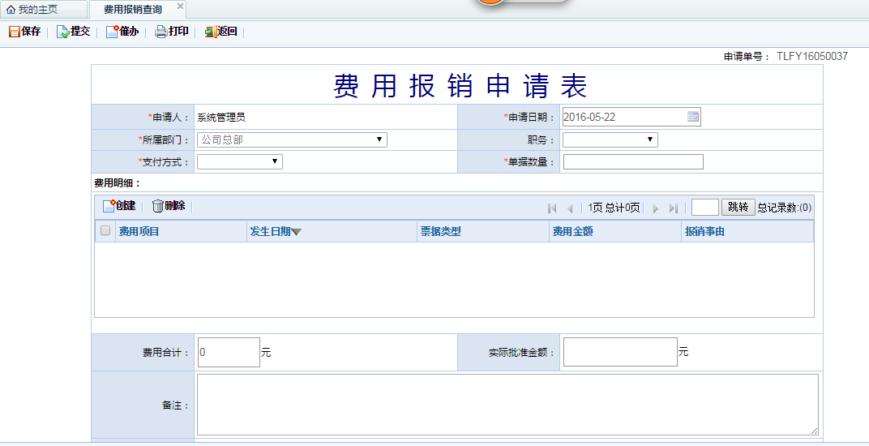

## 明细表单：

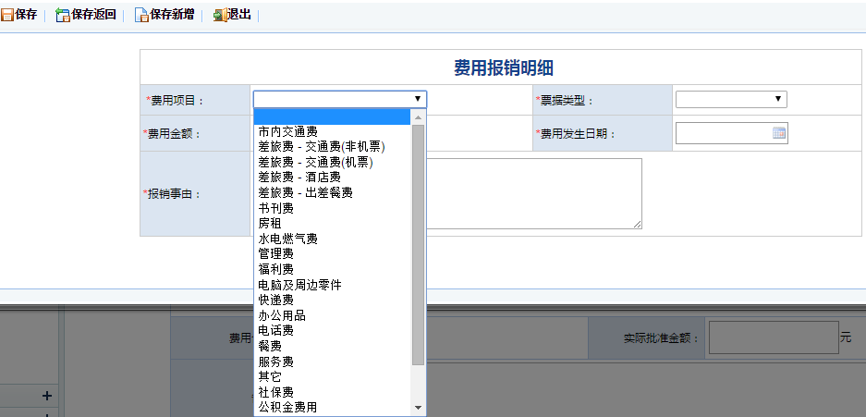

## 查询条件和列表数据

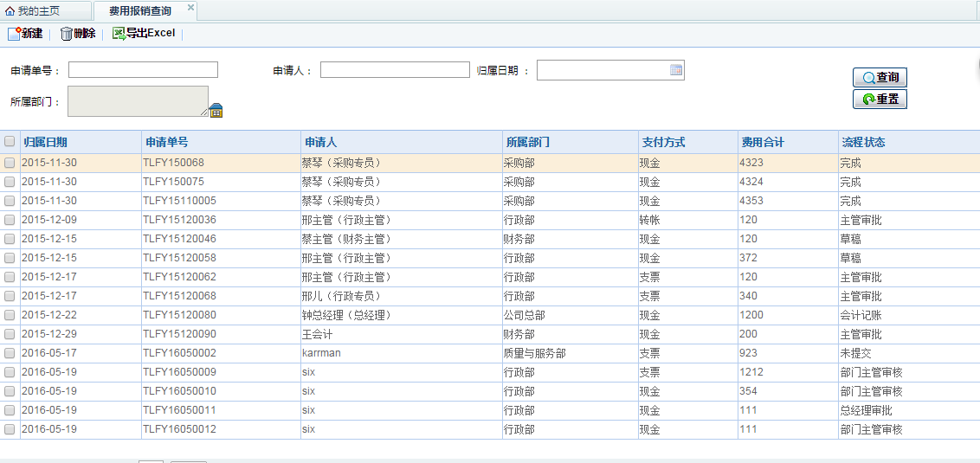

## 流程设计

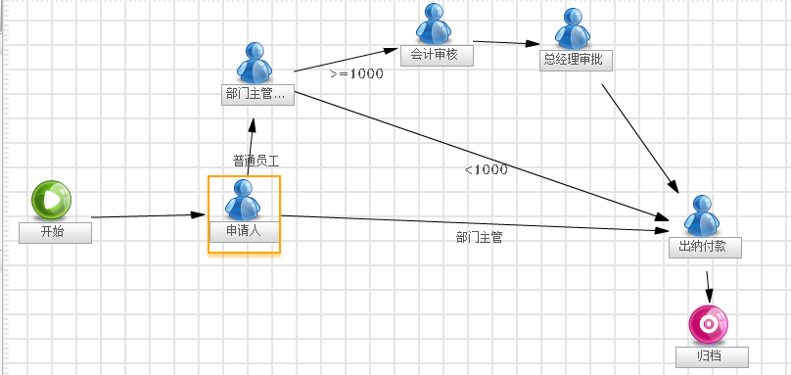

# 公司组织架构设计

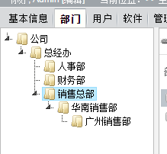

|  |  |  |  |  |
| --- | --- | --- | --- | --- |
| 员工账号 | 员工名称 | 所属部门 | 角色 | 备注 |
| testboss | 总经理 | 总经办 | 总经理 |  |
| finance | 财务人员 | 总经办-财务部 | 财务人员 |  |
| financeh | 财务主管 | 总经办-财务部 | 财务主管 | 是testfinance直属上级 |
| testuser | 普通员工 | 总经办-销售部-华南销售部-广州销售部 | 普通员工 |  |
| testHeader | 部门主管 | 总经办-销售部-华南销售部-广州销售部 | 部门主管 | 是testuser直属上级 |
| hr | 人事专员 | 总经办-人事部 | 人事专员 |  |
| hrh | 人事主管 | 总经办-人事部 | 部门主管 | 是hr直属上级 |

# 功能设计步骤

## 组织架构设置

### 绑定新数据源（业务库和系统库）

1. 新建系统库“domain”，业务库叫“performance”，之后修改配置文件\obpm\WEB-INF\classes下配置文件proxool.properties

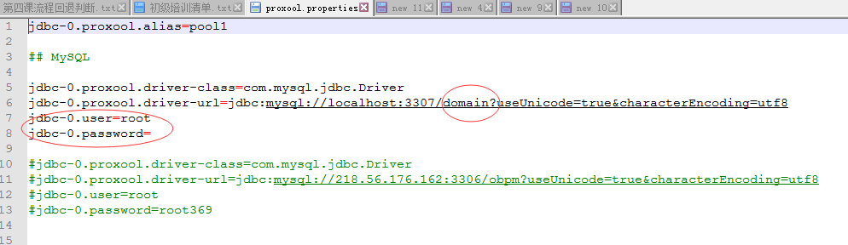

如果不是用mysql，则需要修改hibernate.properties，大概在280，将mysql的方言用#注释掉，将需要的方言开放；

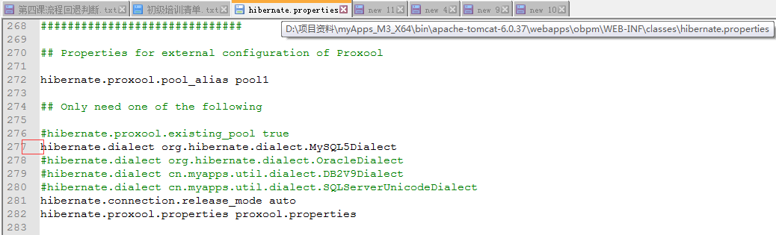

### 重启服务器并验证

如果修复了配置文件，则需要重启tomcat服务器才生效，在myApps_M3_X64\bin，运行webstart.bat

系统启动之后，登录后台<http://localhost:8080/obpm/admin> 账号是admin 密码是teemlink，看到如下的页面，则证明启动tomcat已经成功

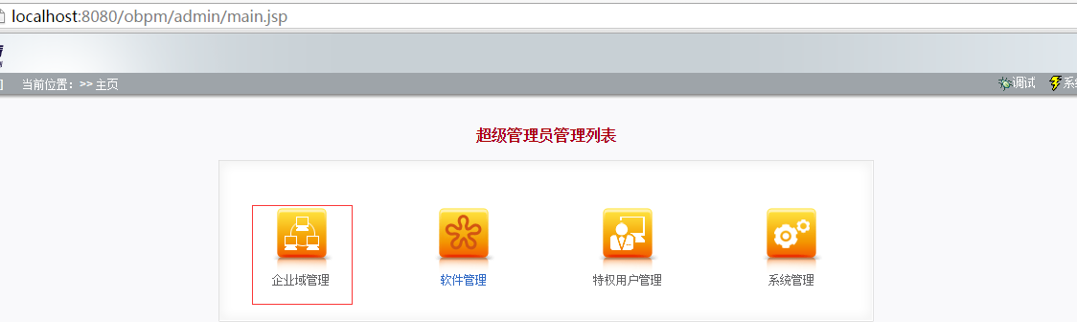

### 新建企业域

如上图，在主页中，点击【企业域管理】，之后点击列表右上方【新建】，打开页面如下，填写企业域名称“公司”，其余都可以默认

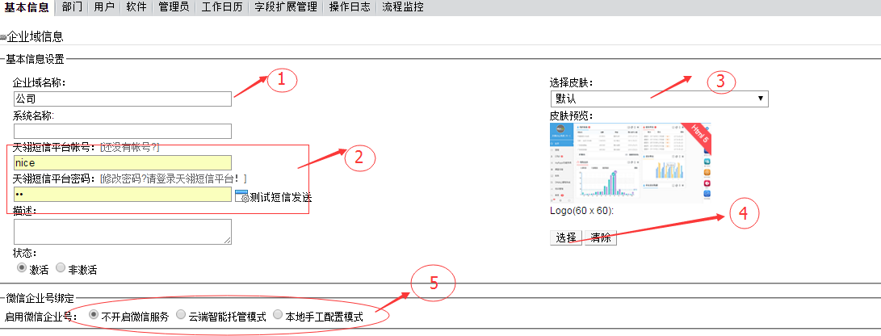

* 1、企业域名称：只是作为管理公司组织架构的维度，如果一个集团下，有很多子公司，则每个子公司就是一个独立的的企业域；
* 2、如果新建的用户，都统一设置此默认皮肤；
* 3、天翎短信平台账号，需要跟天翎这边购买短信包，可以在发短信通知给其他人；
* 4、可以修改页面的logo；
* 5、微信企业号绑定：可以手工配置和云智能托管模式，必须要申请微信企业号才能用；

### 新建部门和用户

构建部门如下

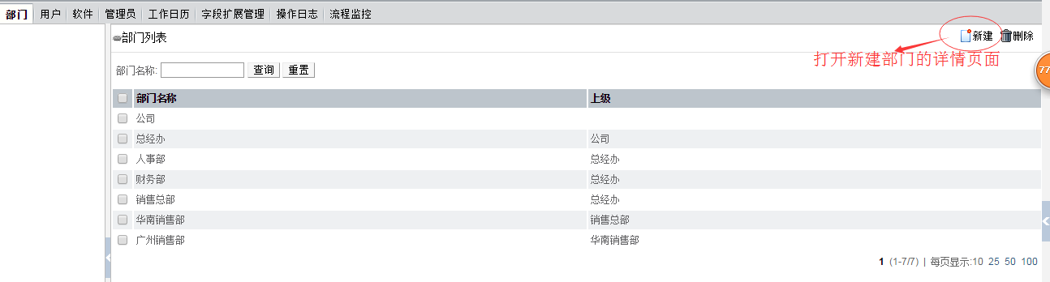

构建用户信息如下

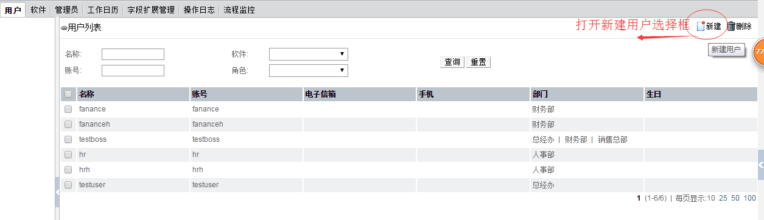

表单详情页面如下：

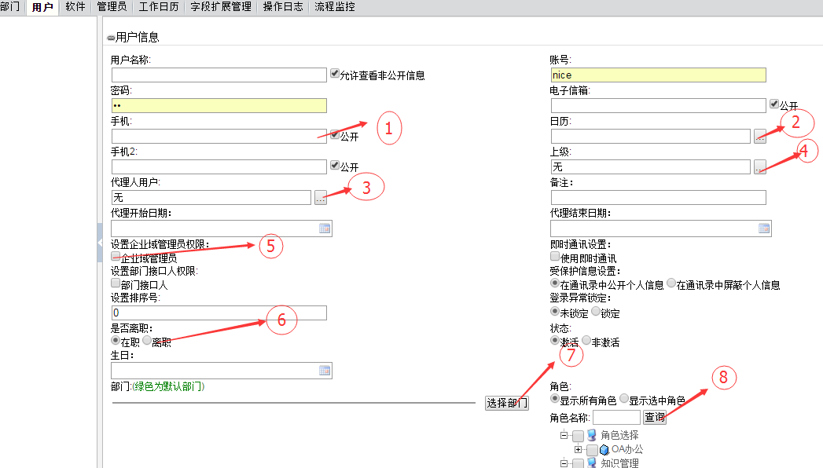

* 1、手机号码，如果需要用微信企业号和短信通知，则手机号码需填写；
* 2、日历：比填，流程的审批时限，是根据个人的工作时间来算，而不是标准时间；
* 3、代理：如果用户需要休假，可以选择其他同事作为代理人员，则代理人员可以以他的身份上系统处理系统单据；
* 4、上级：在流程节点，审批人的上级，就来源于此字段的设置；
* 5、企业域管理：可以在前台页面，管理用户、部门、微信考勤、问卷设置

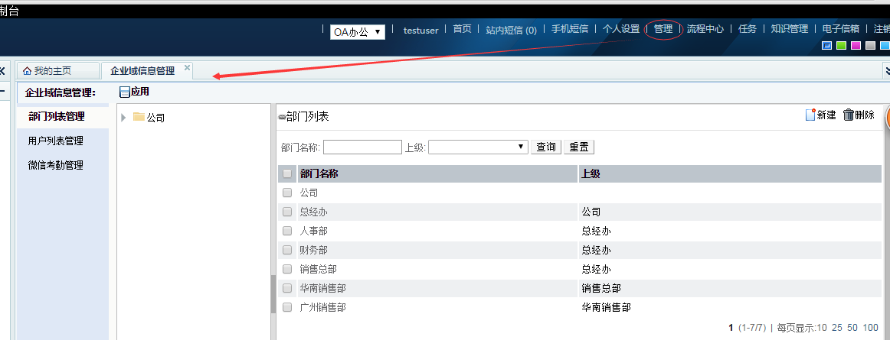

* 6、如果员工离职，是不应该将用户删除，则将用户的状态变成离职状态；
* 7、默认部门：必填字段，每一个用户可以有多个部门，但是必须要有一个默认部门,如果去默认部门getWebUser().getDefaultDepartment();
* 8、设置角色：可以设置多个角色，表t_role，关联表t_user_role_set

## 功能设计

### 新建软件和绑定数据源

对于数据源配置时，地址只需要替换<>里的地址和数据库信息就OK，而连接大小：是操作资源的链接数，连接操作时间（ms）：3600；描述1分钟如果不操作页面，则释放资源；

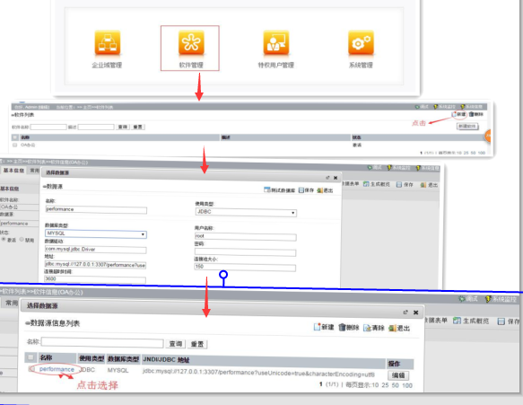

### 新建模块

对于软件的功能，都是以模块的维度进行管理，在软件左边导航处，右键菜单【新建】，之后填写模块名称，保证信息即可；

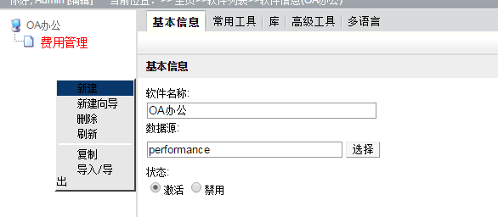

### 表单设计

#### 新建预算科目基础表单并一键生成视图

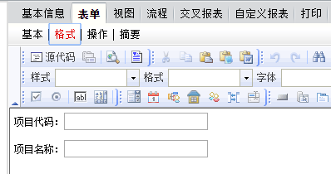

#### 新建费用报销明细表单并一键生产视图

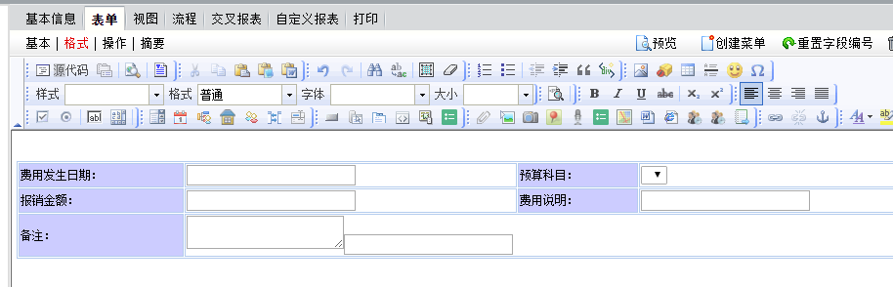

#### 新建费用报销主表并一键生产视图

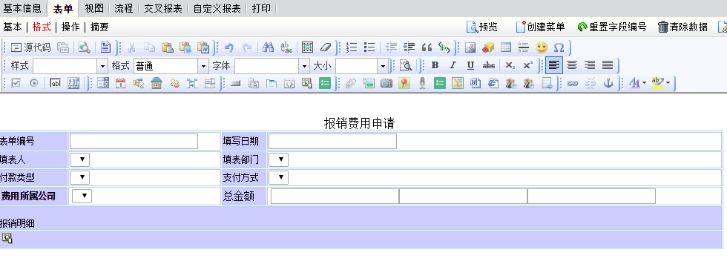

* 表单编号appno：

//appno

(function(){

var appno=getItemValueAsString("appno");

if(appno==""||appno==null){

appno=countNext2("TLFY",true,true,false,4);

}

return appno;

})()

* 填写时间

(function(){

var applicant_date=getItemValueAsDate("applicant_date");

if(applicant_date==""||applicant_date==null){

applicant_date=getToday();

}

return applicant_date;

})()

* 申请人：

(function(){

var applicant=getItemValueAsString("applicant");

if(applicant==""||applicant==null){

applicant=getWebUser().getId();

}

return applicant;

})()

* 申请部门

(function(){

var applicant_dept=getItemValueAsString("applicant_dept");

if(applicant_dept==""||applicant_dept==null){

applicant_dept=getWebUser().getDefaultDepartment();

}

return applicant_dept;

})()

* 付款类型选项脚本

"费用;预付款项";

* 支付方式选项脚本

(function(){

var pay_type=getItemValueAsString("pay_type");

var opt="";

if("费用".equals(pay_type)){

opt="转账;现金;支票";

}else{

opt="转账";

}

return opt;

})()

* 费用所属公司选项脚本

"天翎;无限极;亨氏";

* 总金额值脚本

(function(){

var formName="Expensive_Item";

var fieldName="amount";

var value=sumSubDocument(formName, fieldName);

return value;

})()

* 总经理签名只读脚本

(function(){

var doc=getCurrentDocument();

var statelabel=doc.getStateLabel();

var flag=true;

if("总经理".equal(statelabel)){

flag=false;

}

return flag;

})()

### 配置菜单

在软件-常用工具-菜单中，新建顶级菜单【费用管理】，类型为“选择”，之后再配置其余的菜单。

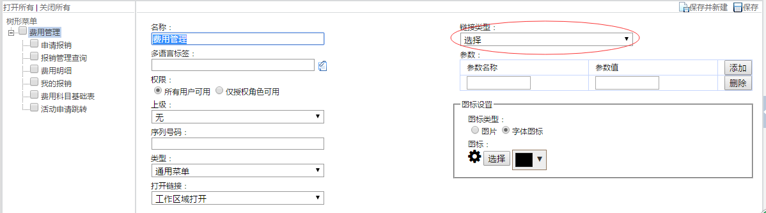

### 设计流程并绑定表单

#### Iscript脚本用法

<http://myapps.teemlink.com/3-2-faq/2-1-0-iscript/>

函数库用法—已删除按钮为例

#### 金额和角色判断分支脚本

(function(){

var flag=false;

var amount=getItemValueAsDouble("amount");

if(amount>=10000){

flag=true;

}

return flag;

})()

(function(){

var flag=true;

var amount=getItemValueAsDouble("amount");

if(amount>=10000){

flag=false;

}

return flag;

})()

(function(){

var vuser=getUserById(getWebUser().getId());

var roles=vuser.getRoles();

var name="";

var flag=true;

//获取当前登录用户所有角色

if(roles !=null){

for(var iter = roles.iterator();iter.hasNext();){

var roler = iter.next();

name+=roler.getName()+"|";

println("roles======="+name);

}}

if(name.indexOf("部门主管")>=0||name.indexOf("总经理")>=0){

flag=false;

}

return flag;

})()

(function(){

var vuser=getUserById(getWebUser().getId());

var roles=vuser.getRoles();

var name="";

var flag=false;

//获取当前登录用户所有角色

if(roles !=null){

for(var iter = roles.iterator();iter.hasNext();){

var roler = iter.next();

name+=roler.getName()+"|";

println("roles======="+name);

}}

if(name.indexOf("部门主管")>=0||name.indexOf("总经理")>=0){

flag=true;

}

return flag;

})()

#### 校验脚本

//判断明细行的金额不能为空

(function(){

var tis="";

var doc=getCurrentDocument();

var childs=doc.getChilds("Expensive_Item");

if(childs!=null){

for(var iter=childs.iterator();iter.hasNext();){

var childone=iter.next();

var i=1;

var amount=childone.getItemValueAsDouble("amount");

if(amount<=0){

tis="第"+i+"金额不能为0";

println("i====="+i);

return tis;

}

i+=1;

}

}

println("tis====="+tis);

return tis;

})()

#### 执行脚本

//总经理到完成的线上，总经理审批后，自动写入自己的签名和时间

(function(){

var doc=getCurrentDocument();

var name=getWebUser().getName();

var proess=getDocumentProcess();

doc.findItem("manager").setValue(name);

doc.findItem("sign_date").setValue(getToday());

proess.doUpdate(doc);

return "";

})()

#### 审批人设置

//部门主管，采用脚本方式，获取表单所需的字段“负责人”

(function(){

var doc = getCurrentDocument();

var aa = doc.getItemValueAsString("header"); //表单字段

var docids = splitText(aa, ";");

var userlist = createObject("java.util.ArrayList");

for (var i = 0; i < docids.length; i++) {

if (docids != null) {

var userVO = getUserById(docids[i]);

userlist.add(userVO);

}

}

return userlist;

})()

### 权限控制

#### 角色资源控制

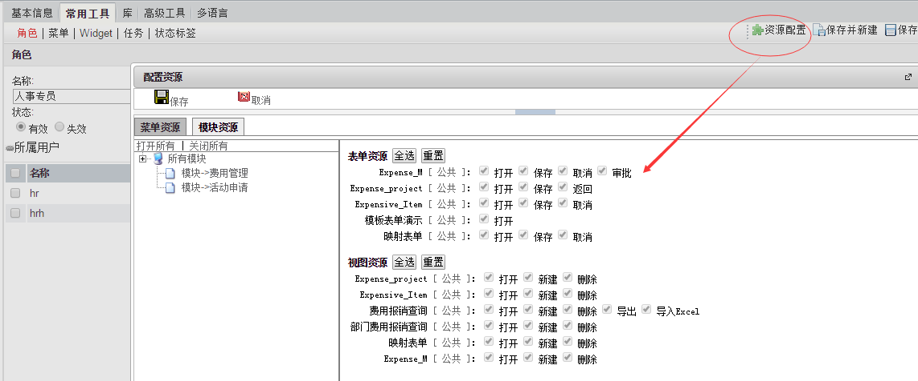

#### 视图数据筛选

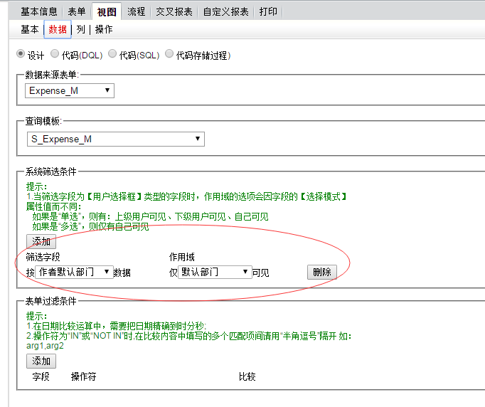

#### 表单字段和按钮控制

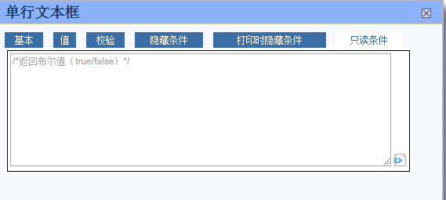

#### 流程控制字段和按钮

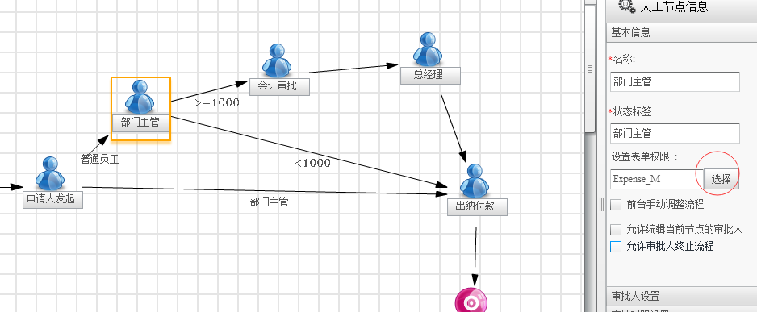

### 流程通知

#### 待办通知

第一步，在配置发送内容模板

在【费用报销主表】-摘要，配置【摘要】-【流程通知】，脚本配置方式如下：

(function(){

var doc = getCurrentDocument();

var flowtype =doc.getLastFlowOperation();//t=80表示提交；t=81表示回退。

var tis="";

if("81".equals(flowtype)){

var theme=getItemValueAsString("主题");

var content1=getItemValueAsString("applicant");

if(content1!=""&&content1!=null){

content1=getUserById(content1).getName();

}

tis="<font color=red>[回退]</font>主题:"+theme+";申请人:"+content1;

}else{

var theme=getItemValueAsString("主题");

var content1=getItemValueAsString("内容");

tis="主题:"+theme+";内容:"+content1;

}

return tis;

})()

第二步，在流程-通知-需要接收待办消息的节点，配置通知-到达时触发

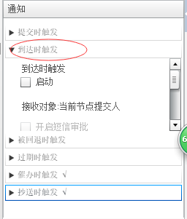

## 高级功能

### 表单

**1、员工：单据已经提交上去很久，我需要催办财务人员快点审批**

知识点：催办通知、催办历史

**2、员工：表单A跳转到表单B，并且将A的部分字段复制到B表单中**

var doc = getCurrentDocument();

var formid="11e6-dbc1-3dda33ab-ad00-8d81212e6562";

var application = getApplication();

var docid = doc.getId();

var activity_name=doc.getItemValueAsString("activity_name");

var company=doc.getItemValueAsString("company");

var activity_id=doc.getId();

var appno=doc.getItemValueAsString("appno");

var request = $WEB.getParamsTable().getHttpRequest();//获取当前request

var url1="http://"+request.getServerName()+":"+request.getServerPort();

var url = url1+getContextPath()+"/portal/dynaform/document/newWithPermission.action?_formid="+formid+"&_isJump=1&application="+application+"&budget="+docid+"&_activity_name="+activity_name+"&_company="+company+"&_activity_id="+activity_id+"&_appno="+appno;

println("tiaozhuanurl=============="+url);

url;

**3、员工：怎么输入某个字段的信息，就可以带出其他相关的字段；**

**知识点：刷新重计算、更新字段函数**

(function(){

var activity_appno=getItemValueAsString("activity_code");

//var process=getDocumentProcess();

var doc=getCurrentDocument();

var appno_a=getParameter("_appno");

if(activity_appno==null||activity_appno==""){

activity_appno=appno_a;

}

if(activity_appno!=null&&activity_appno!=""){

var sql="select * from tlk_activity_Master where item_appno='"+activity_appno+"'";

var datart=findBySQL(sql);

if(datart!=null){

var activity_name=datart.getItemValueAsString("activity_name");

var activity_desc=datart.getItemValueAsString("activity_desc");

doc.findItem("activity_name").setValue(activity_name);

doc.findItem("activity_desc").setValue(activity_desc);

// process.doUpdate(doc);如果放在表单字段以外，例如按钮，流程，就需要用此方法更新记录

}

}

activity_appno;

})()

4、财务人员：对于报销单的实际报销金额，只有我这个节点才能填写，并且需要必填提示；

### 流程

1、部门主管：如果有待办，需要给出提醒

2、员工：下个节点是部门主管，有多个人，希望可以指定一个或者多个人；

3、财务会计：有些单据虽然是我审批，但是涉及到其他部门协作，希望将相关的人员也加上审批人中，让新加入的审批人决定

4、怎么体现流程是被回退还是正常提交给我

### 视图

1、总经理：在费用管理，我需要批量审批

2、财务人员：我需要查看按月统计流程状态是“财务会计”报销管理的报表，并导出；

财务人员:最新的单据，排在最前面

1. 员工：我的单据，并有查询条件，可以查询开始时间、结束时间、类型等
2. 怎么进行批量数据导入

### 基础配置

1、总经理：希望在主页中显示公司的财务报表

2、财务人员：主页中内容太多，我只需要关注当前处理人是我的报销单；

3、部门主管：我休假了，在放假期间，不方便处理公司业务，怎么办？

4、管理员：主页的风格需要统一

5、普通员工：我的密码需要修改；